**附件1：**

**浙江工商大学2017年未企有约**·**创业挑战赛**

**5月擂台赛参赛手册**

未企有约·创业挑战赛采用攻擂与守擂的模式，全年共分为两场擂台赛和一场年度决赛。比赛评委阵容强大，多为省内知名投资人、创业成功者或相关专家；参赛项目团队可获得评委的专业点评与指导，甚至可能获得风险投资的机会。

**一、赛制**

（一）2017年未企有约·创业挑战赛分擂台赛（2场）和年度决赛（1场）；擂台赛分别于5月和10月举行，年度决赛于12月举行。

（二）擂台赛分文本评审和现场答辩两个环节；文本评审成绩前4名或前5名的项目团队晋级现场答辩，然后决出擂台赛擂主。

（三）如5月擂台赛擂主选择不提取擂主奖金，即成为10月擂台赛擂主接受挑战；如守擂成功，奖金叠加，并直接晋级年度决赛。

（四）年度决赛只设现场答辩环节，根据两场擂台赛现场答辩环节的项目团队的战绩排名确定年度决赛参赛团队（4-5支），然后决出年度决赛冠军项目团队；战绩排名采用积分制度。

（五）为鼓励项目迭代发展，年度决赛冠军项目不参加2018年未企有约·创业挑战赛。

**二、比赛流程**

（一）报名

1、报名时间：2017年4月13日—4月23日

2、登录浙江工商大学创业学院网站（http://znq.zjgsu.edu.cn）报名。

3、在网站首页右上角登录，账号和初始密码均为学号；首次登陆后，请及时修改密码。

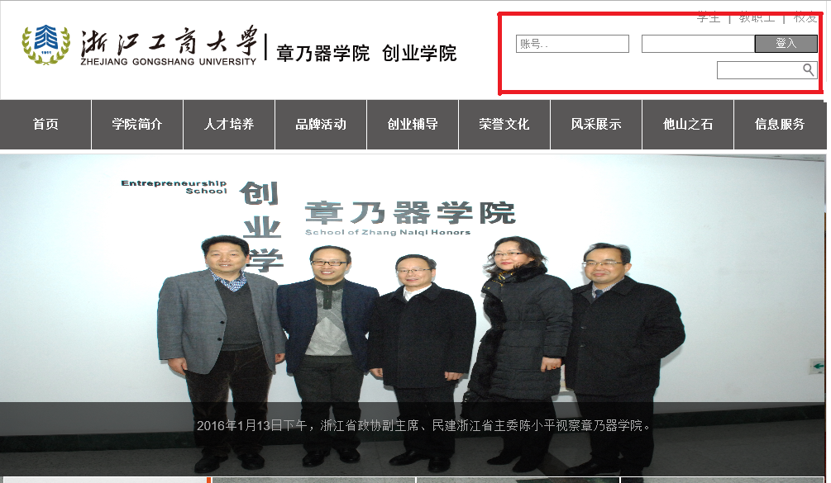

4、点击“未企有约”→“报名表”，请按照要求，直接填写相关内容并提交。

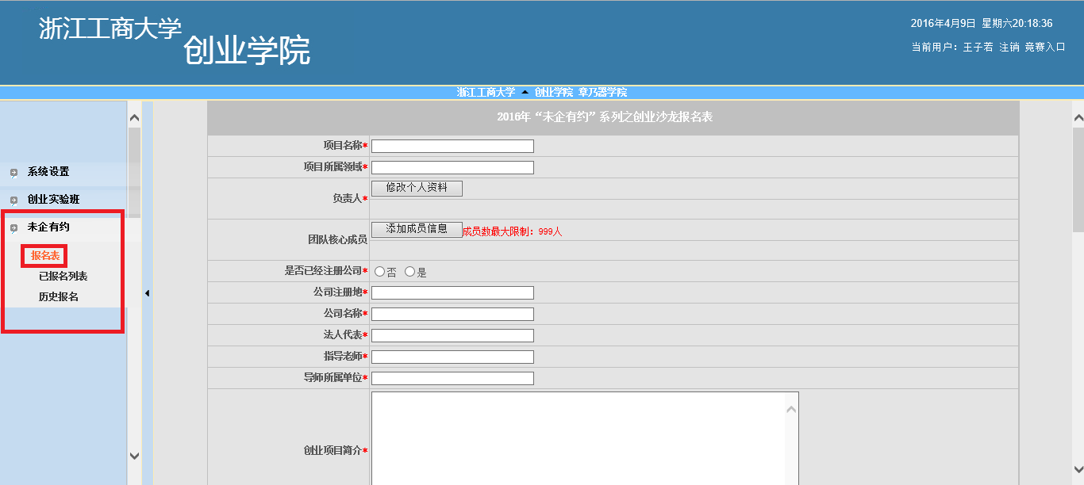

报名表字数要求：创业项目简介，限500字；市场前景，限1200字；创新优势，限800字；商业模式，限1200字；创业团队，限800字；成长潜力，限800字。

5、在成果展栏目，可上传最多四张图片（JPEG格式），合计不超过10M，展示创业实践过程、产品、服务、商业模式等内容。

6、商业计划书，后缀名.DOC，文件大小不超过20M。

7、报名截止前，可修改文本内容。

（二）4月23日-4月30日，文本评审（校内外专家）。

（三）5月4日（暂定），公布文本评审成绩前6名项目团队名单及现场答辩名单（创业学院网站或“未来企业家俱乐部”公众号）。

（四）5月5日13:30（暂定），召开领队会（综合大楼1216室），参赛团队现场答辩顺序抽签。

（五）5月9日13:30，现场答辩（浙江工商大学下沙校区D125教室），并颁奖。

**三、现场答辩规则**

（一）项目展示（可使用PPT）

项目团队有6分钟时间展示项目以及创业实践情况，5分30秒举黄牌，6分钟举红牌。

（二）答辩

评委提问与项目团队回答时间合计不超过20分钟，19分30秒举黄牌，20分钟举红牌。

（三）评委点评、打分。

（四）参赛团队最终得分为现场评委打分平均分。

**四、现场答辩注意事项**

（一）请于5月8日18:00前，将PPT发送至指定邮箱（13738982595@163.com），PPT版本尽量使用2003版等较低版本，并于5月9日13:00到场自行调试。

（二）为了保证答辩顺利顺畅，团队核心成员尽量到场。

（三）请参赛团队成员注意着装。

浙江工商大学创业学院 研究生院 MBA学院

浙江工商大学未来企业家俱乐部 MBA学员联合会

2017年4月6日